**Učenje kroz igru 2**

Rješavamo problem učenja kod adolescenata.

Kada djeca uđu u pubertet, najočiglednije se promjene događaju njihovom tijelu, međutim, osim fizičkih karakteristika, mijenja se i njihova sposobnost učenja.

Čak 20% djece i mladih uključenih u neki oblik obrazovanja ima problema u učenju, što ih svrstava među najčešće poteškoće s kojima se mladi susreću. Zabrinjavajući je podatak da tek svaki četvrti student uspijeva diplomirati. Jedan od razloga sigurno su poteškoće u učenju koje učenje čine teškim i sporim, a samim time i neugodnim.

Uzroci teškoća u učenju ponekad leže u **biološkim karakteristikama pojedinca**. Učenici se razlikuju u svojim sposobnostima učenja i pamćenja kao i u verbalnim, matematičkim i drugim  sposobnostima. Također se razlikuju u stilovima učenja koji im najviše odgovaraju, pri čemu nekima više, a drugima manje leži uobičajeni način poučavanja na studiju i u školi.

Ponekad su problemi učenja rezultat **aktualnih zahtjeva okoline** koji nadilaze naše sposobnosti suočavanja. Učenici su često izloženi velikom broju stresora koji djeluju istovremeno, primjerice ispitni rokovi, seminarski zadaci, očekivanja od roditelja, očekivanja od samoga sebe, neslaganje s cimerima i prijateljima, financijski problemi.

Neki učenici su tijekom života razvili **neprilagođene reakcije na stres**. Primjeri neprilagođenih reakcija na stres koje pokazuju studenti su prokrastinacija (odlaganje učenja), kampanjsko učenje, izbjegavanje potencijalno stresnih situacija (npr. odgađanje ispita), pasivnost, izbjegavanje socijalnih kontakata i povlačenje u sebe, agresivnost, konzumiranje alkohola i drugih sredstava ovisnosti, samo-ozljeđivanje.

U ranoj adolescenciji hormonalne promjene izravno utječu na  raspoloženje, izražena je emocionalna nestabilnost . Osjećaji variraju iz jedne krajnosti u drugu, pa se tako „velika tuga“ izmjenjuje s euforijom i obrnuto.

Prisutan je sveopći nemir, adolescenti ne znaju kud bi sa sobom, imaju potrebu za kretanjem te ustaljene obveze i učenje predstavljaju napor.

Inteligencija je u svojoj završnoj fazi ali preduvjet za svaku intelektualnu aktivnost je emocionalna stabilnost koju adolescent nema.

Stoga se, u odnosu prema radu i disciplini kod adolescenata  može javiti određeni nemar i površnost.

Pomanjkanje odgovornosti  kod nekih adolescenata nije novi obrazac ponašanja već samo pojačan i često je posljedica popustljivog ili prezaštitničkog odgoja koji dovodi do egocentrizma i izbjegavanja bilo kakvog napora i obveza.

Kritiku i školski neuspjeh adolescenti često predramatično shvaćaju , napadaju ili se osamljuju: „Svi su krivi“ , „Nitko me ne razumije“. S jedne strane postoji preosjetljivost, napetost, strah od odbacivanja, a s druge tupost, inertnost, odgađanje obaveza. Važno je da roditelj vidi obje strane. Prije pitanja: „Kako je bilo u školi?“ dobro je postaviti pitanje „Kako si?“.

Načini nošenja s neugodnim osjećajima, vještine samokontrole i strategije rješavanja problema adolescenti su kroz djetinjstvo učili od svojih roditelja.

I roditeljima i djeci je važno da se u najosjetljivijem razdoblju olakša život adolescentima. Da steknu samopouzdanje, radne navike i da se pronađu načini da im se približe školske obaveze i učenje.

Za uspješno učenje prvenstveno je potrebna motivacija. Motivacija najčešće proizlazi iz osjećaja uspješnosti, tako da su učenici koji ostvaruju odlične rezultate najčešće visoko motivirani za ostvarivanje odličnog uspjeha iz svih predmeta, a jednako tako oni učenici koji teško ostvaruju dobar rezultat s vremenom gube motivaciju. Drugi motivator je svakako interes. Dakle, ukoliko je učenik zainteresiran za sadržaj koji uči, njegovi rezultati sigurno će biti kvalitetniji. Treći “pogon” za učenje su dobro razvijene radne navike. Učenici koji su kroz svoje školovanje razvili radne navike i odgovornost za svoje rezultate, čak i kad ne ostvare odličan rezultat ili gradivo koje uče nije predmet njihovog interesa, ipak ne odustaju već ispunjavaju svoje školske obaveze najbolje što mogu.

Korisnici našeg projekta su učenici OŠ Nedelišće.

Učenici se **nesnalaze sa nagomilanim gradivom, ne poznaju tehnika učenja, nedostatak samopouzdanja, loše raspoređeno vrijeme ili istodobno postojanje drugih problema koji otežavaju koncentraciju na učenje** – sve to može rezultirati zaostajanjem ili lošijim uspjehom u školi sa svim neželjenim posljedicama.

**Poteškoće učenja u većoj ili manjoj mjeri pokazuju gotovo sva djeca u različitim fazama obrazovanja zbog osobnih ili vanjskih utjecajnih čimbenika**. Osjetljiva su razdoblja **prelazak iz razredne na predmetnu nastavu, prelazak iz osnovne u srednju školu te početak visokog obrazovanja, osobito za mlade koji zbog studija promijene mjesto boravka**. U sustavu obrazovanja u Hrvatskoj danas je integracija omogućena i djeci i mladima sa različitim poteškoćama razvoja i sazrijevanja, koji također zahtijevaju specifičan pristup.

**Pomoću našeg rješenja i ideja učenicima će se olakšati učenje i motivirati ih.**



Naša ideja je u odgovarajućim aplikacijama napraviti igre, kvizove I slično na temu nastavnog gradiva. Svaki član tima bira svoju temu. Prvo će se izrađivati Escape room u aplikaciji Genially, a onda i druge igre ili kvizevi.

Frustracije na koje nailaze učenici i neočekivano suočavanje s nepredvidivm poteškoćama može rezultirati lošijim uspjehom ali i nizom emocionalnih problema. Sve te situacije nisu nerješive ukoliko se mlada osoba ima i želi nekome obratiti za podršku i pomoć.

Ključni elementi naše ideje su **zainteresiranost članova tima**, traženje nastavnog gradiva koje je učenicima najteže I najmanje jasno. Jako je bitna I podrška **predmetnih učitelja** koji uskaču sa svojim idejama I savjetima.

Izabrali smo teme. To je jedan od koraka u realizaciji našeg projekta.

**Teme za izradu Escape room-a u aplikaciji Genially:**

* Leon Novak - Hrvatska
* Karina Šarć – Europa
* Luka Fodor – 2. Svjetski rat
* Mateja Kovač – 7 svjetskih čuda
* Ema Topolnjak - književnost
* Matej Dobša – države Europe
* Stela Dobranić - Političke krize I lokalni ratovi u Hladnom ratu
* Matija Lesinger - Svemir
* David Vibovec - zastave I glavni gradovi svijeta

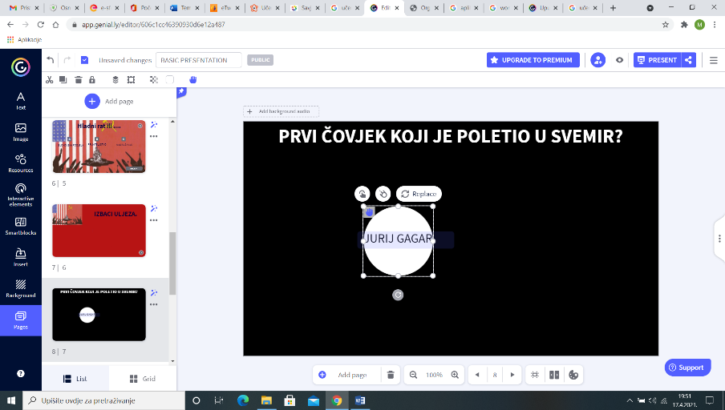Neki radovi su već u izradi:

Učenici našeg tima usko surađuju i zaineresirani su za izradu digitalnih sadržaja kao pomoć u učenju. I to je najvažnije što nam treba.

Potrebni su nam udžbenici nastavnih predmeta, kao i svi digitalni materijali vezani uz određenu temu.

Također moramo naučiti i raditi u odgovarajućim alatima, pa su nam potrebne upute.

<https://view.genial.ly/5bd81bb21efcf505106512e3/interactive-content-upute-genially-by-stojanka-lesicki>

Potrebna nam je **registracija** na određenu aplikaciju. Biramo aplikacije koje su besplatne za korištenje.

Lako dolazimo do potrebnih materijala. Imamo pomoć naših učitelja kao i ravnatelja škole i pedagoginje.

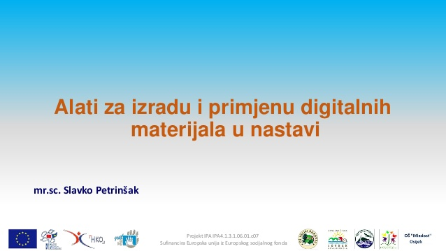

**Savjetovanje o poteškoćama učenja i prilagodbe nametnulo kao nužan organizacijski oblik i pruža mogućnosti intervencije** za te izazove u svim razdobljima školovanja i studiranja.

Zato je naše rješenje je jako vrijedno jer želimo pomoći našim vršnjacima. Najbolje znamo kako se osjećaju, kakve probleme imaju u učenju.

Sve te situacije nisu nerješive ukoliko se mlada osoba ima i želi nekome obratiti za podršku i pomoć.

I zato se nadamo i vjerujemo da će učenici s našim rješenjem prevladati muke u učenju.

**Pomognimo jedni drugima!**

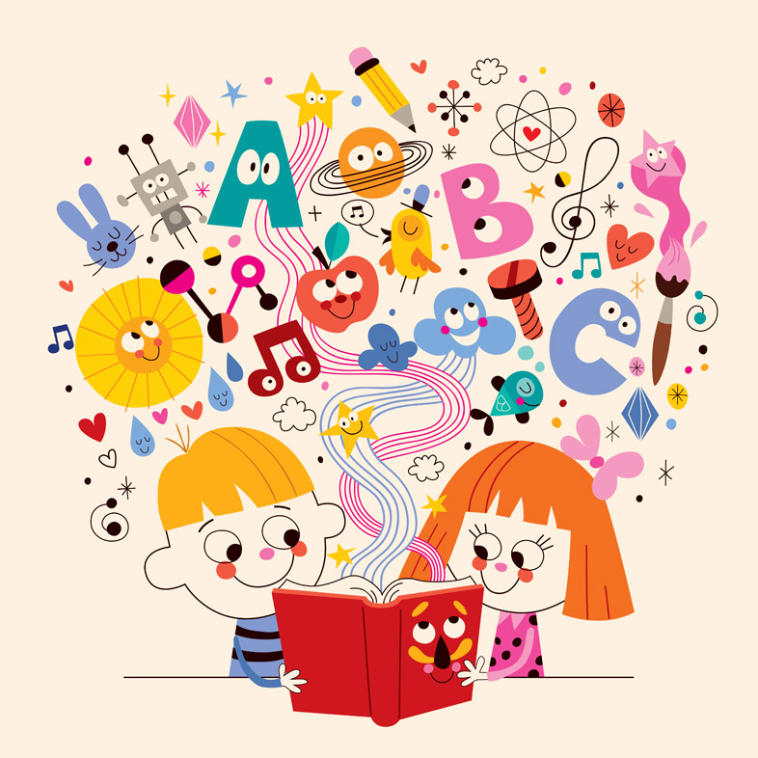

Zbog razvojnih obilježja tijekom adolescencije, mladi su posebno ranjiva skupina za razvoj ovisnosti.

Naše radove želimo prvenstveno ponuditi svim učenicima predmetne nastave. Jer učenje uz igru je uvijek zabavnije.

Ali i onim učenicima koji se jako vole igrati računalne igrice. A vjerujemo da takvih ima jako puno. Pomoću naših radova takvi učenici bi imali osjećaj da igraju igricu na računalu, a zapravo bi učili.

Naša ideja je da se pomogne učenicima koji previše igraju računalne igrice.

Učenje kroz igru!

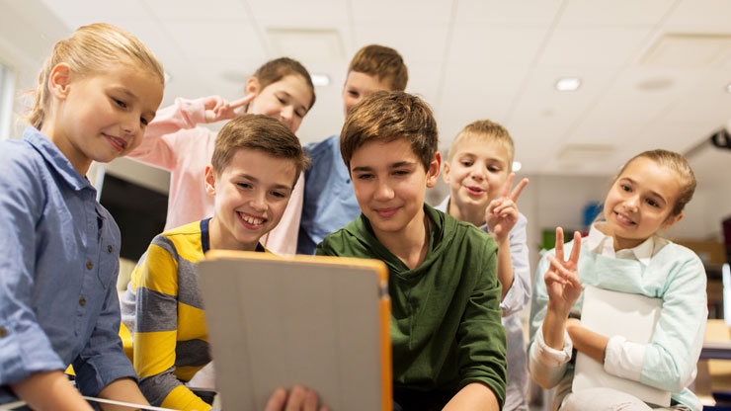

Naš proizvod će koristiti svi učenici, ali i učenici koji previše vole računalne igrice.

Osoba koja je razvila ovisnost o internetu:

* gubi kontrolu nad vremenom provedenim primjerice za računalom ili mobitelom,
* potreban joj je internetski sadržaj sve jačeg podražajnog potencijala,
* po odvajanju od uređaja razvija apstinencijski sindrom (žudnja, napetost, promjene raspoloženja),
* nastavlja s uporabom unatoč negodovanju obitelji i radnog okruženja (socijalne posljedice),
* bolovima u leđima,
* umornim očima, sindromu karpalnog kanala i neispavanosti (tjelesne posljedice),
* kao i anksioznosti, poremećajima raspoloženja i sl. (psihičke posljedice).

**Ne možemo pomoći, za to treba stručna pomoć.**

**Ali možemo pomoći kod učenja. Pokazati da se može učiti i kroz igru.**

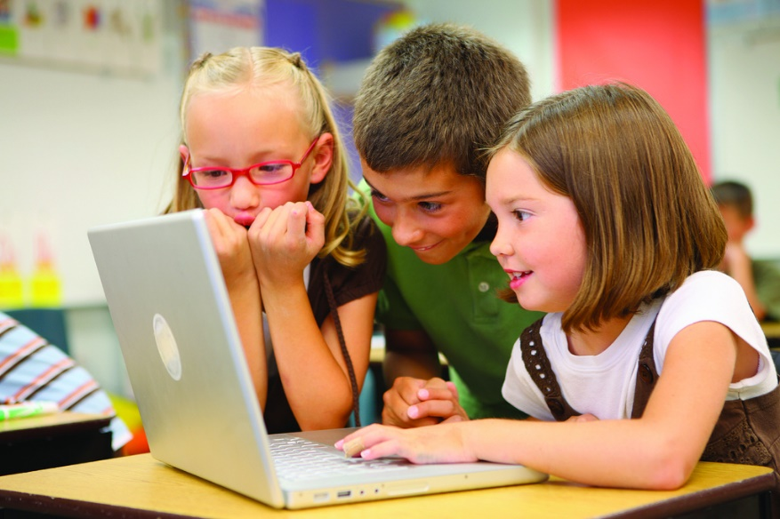

U Hrvatskoj ima oko **460 000 školaraca**.

Naš proizvod, odnosno linkovi na naše proizvode biti će jasno istaknuti na Internet stranicama škole koje su javno i dostupne svima u svijetu.

Očekujemo da će naše proizvode koristiti prvo učenici naše škole, njih 548….. zatim će se taj broj povećati na učenike međimurske županije…… i dalje na cijelu Hrvatsku…. Kao što je vidljivo u grafikonu.

**Tako da potencijalni korisnici našeg projekta mogu biti skoro svi učenici viših razreda osnovne škole u Hrvatskoj.**

Učenici će s našim radovima biti zadovoljni jer će učiti kroz igru.

Ima li bolji način učenja?

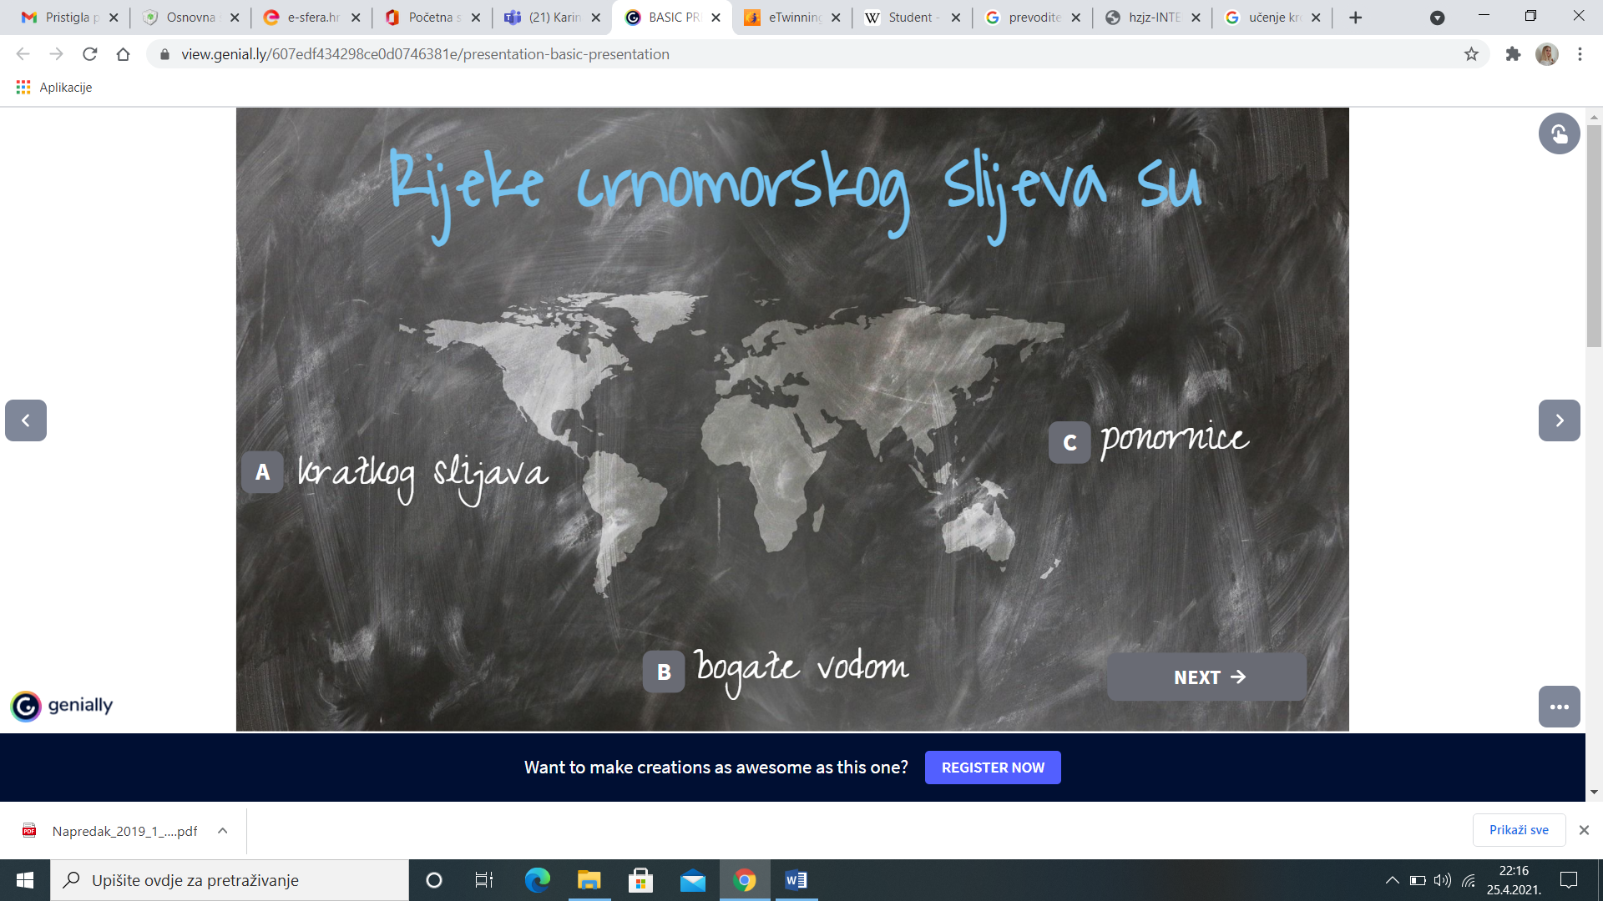

Naši radovi su spremni za dijeljenje s ostalim učenicima.

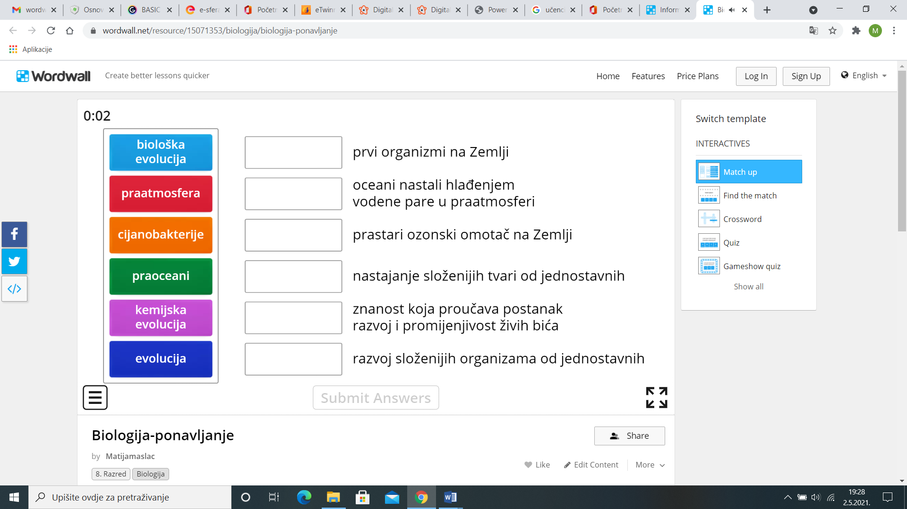

Linkovi na naše radove nalaziti će se na Internet stranicama škole – **znači radovi će biti online -** [**http://os-nedelisce.skole.hr/**](http://os-nedelisce.skole.hr/)

**Igre za učenje će biti besplatne, trenutno nisu za prodaju.**

Učenici u današnje vrijeme jako puno komuniciraju putem društvenih mreža i informacija će se jako brzo širiti. Dobre vijesti se brzo šire.

Uz pretpostavku da se jednog dana naše igre za učenje prodaju one bi se prodavale kao proizvod. Učenik bi naručio igru, putem Interneta, znači online i dobio bi link za tu igru. Bio bi vlasnik tog proizvoda.

Pošto će se igre nadograđivati, svaka nadogradnja bi se dodatno plaćala.

Za reklamu našeg proizvoda bi koristili logo.

**Logo:**

**Učenje je zabavno!**

Također bi se omogućili i komentari gdje bi učenici svojim idejama, zahtjevima utjecali na stvaranje novih igara koje bi im pomagale u učenju.

Cijena bi bila 30 kn mjesečno. Potrebno bi se bilo registrirati korisnički imenom i lozinkom i ostaviti bankovne podatke za mjesečno skidanje novčane pretplate. A svaka dogradnja igre bi bila 10 kn.

Ali naglašavamo da su za sad naši proizvodi besplatni.

**Napravili bi i slogan koji bi bio ujedno i naša reklama:**

Učenje kroz igru!

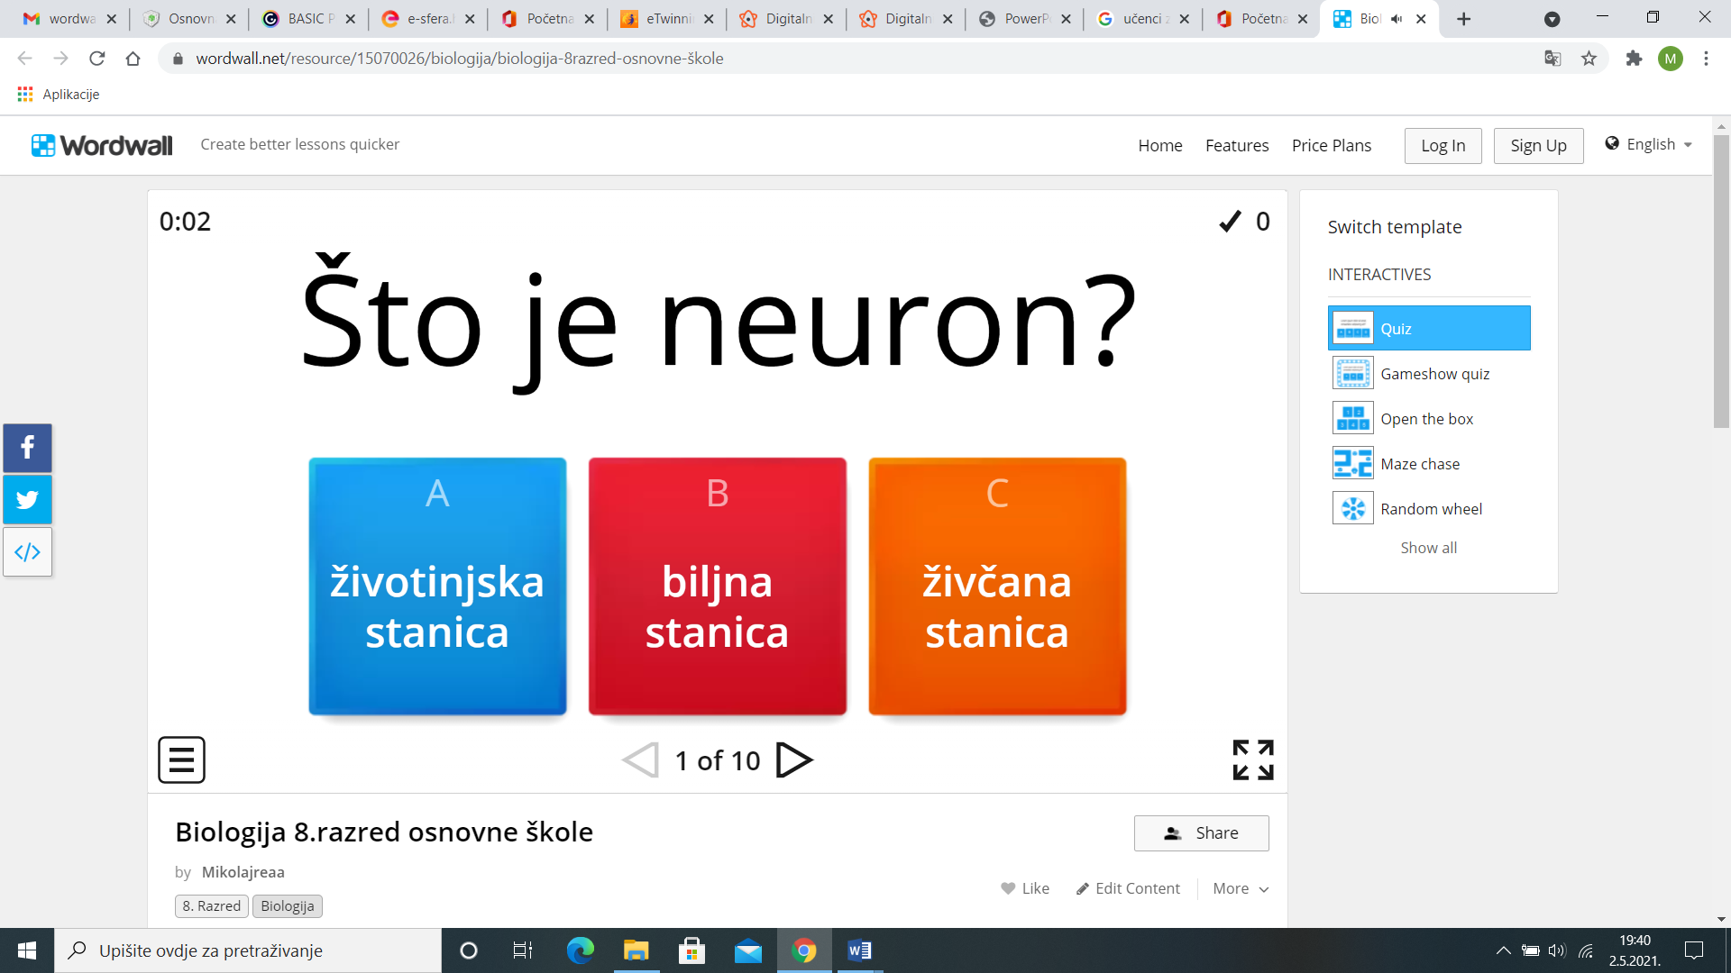

Naša usluga bi se češće koristila kad učenici imaju ispite, ali bi usluga bila aktualna tijekom cijele nastavne godine.

**Bile bi aktualnije one igre koje nastavno gradivo se u tom trenutku obrađuje u školi.**

**Kroz ljeto bi bilo zatišje, ali to razdoblje bi se iskoristilo za nadogradnju igara i izgradnju novih.**

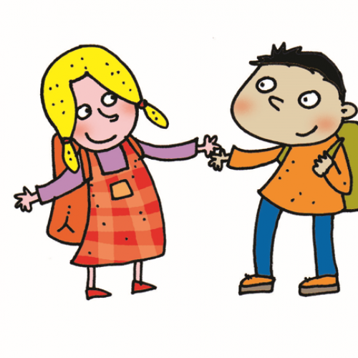

Prvi korak kao će se saznati za nas su linkovi na naše igre na Internet stranicama naše škole.

A zatim bi krenuli s oglašavanjem na društvenim mrežama.

Zatim za nas bi se čulo i putem našeg loga po kojem bi naši proizvodi bili prepoznatljivi.

**Logo:**

**Učenje je zabavno!**

U današnje vrijeme dok učenici, osnovnoškolci puno vremena provode igrajući računalne igrice mi im nudimo mogućnost da se uz **igru uče**.

*Naša poruka bi bila:*

**Zamisli da možeš igrati se i učiti!**



Odlučili smo se da svoju poruku prikažemo unutar mobilne aplikacije **Facebook.**

Slobodno možemo reći da je danas marketing društvenih mreža postao neizostavan dio poslovanja jednako važan kao i tradicionalni oblici oglašavanja, ali s daleko većim potencijalom rasta i razvoja.

Prema istraživanjima, prosječna osoba provodi gotovo dva sata dnevno na društvenim mrežama dok tinejdžeri provode gotovo punih 7 sati dnevno na različitim društvenim kanalima.

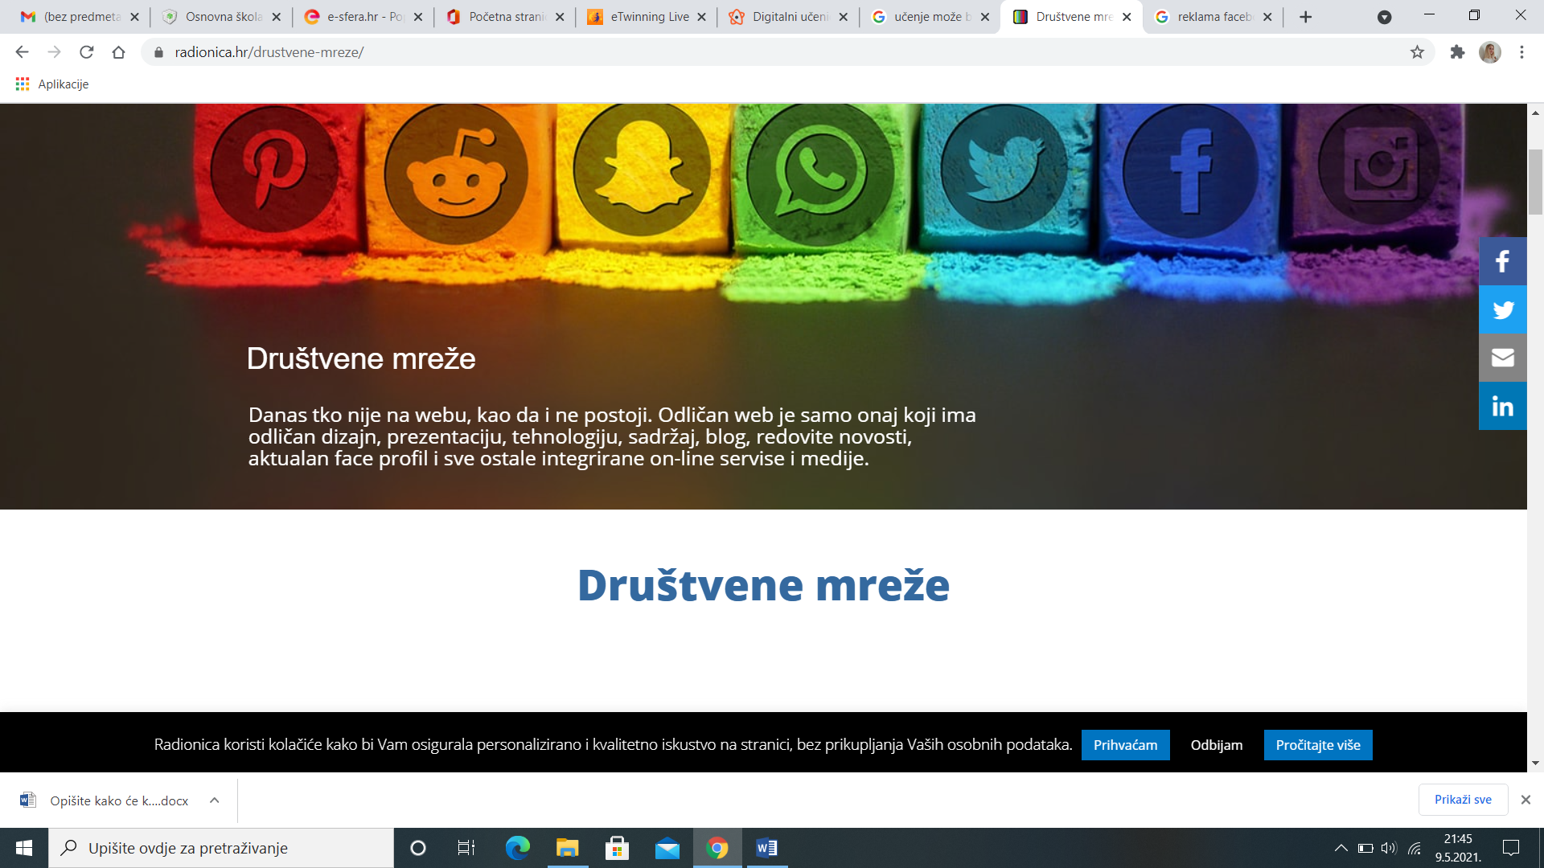

Također za oglašavanje naše usluge koristili bi i Google tražilicu. Prilikom upisivanja pojma učenje izbacivali bi se linkovi naši igrica kroz koje se i uči.

Na pitanje kako da se sazna za nas unutar tjedan dana postoji samo jedan odgovor- društvene mreže.

To su Facebook i Instagram:

## **Facebook – ova društvena mreža može vam pomoći da ciljano dođete do svih onih koji su najvažniji za vaše uspješno poslovanje.**

## Popularnost Instagrama kontinuirano raste, a time i prilike za brendove koji svoj utjecaj žele jačati kroz Instagram oglašavanje. Iako je u svojim počecima Instagram po broju korisnika i popularnosti kaskao za Facebookom, vremena su se itekako promijenila. Ukupnim brojem korisnika Facebook još uvijek vodi u ovoj utrci, no Instagram polako, ali sigurno napreduje.

Na Facebook i Instagram bi stavili svoje objave, oglase, naši prijatelji bi ih dijelili i lajkali i vijest bi se širila poput eksplozije.



**Naši proizvodi:**

Karina Šarić

<https://view.genial.ly/607edf434298ce0d0746381e/presentation-basic-presentation>

Luka Fodor

<https://view.genial.ly/6081a8df64f90b0d9d9c922b/presentation-basic-presentation>

<https://wordwall.net/resource/15469922>

Mateja Kovač

<https://view.genial.ly/6081258f407fec0d4cf5d729/presentation-7-svjetskih-cuda>

<https://wordwall.net/resource/15076638>

Ema Topolnjak

<https://view.genial.ly/607958793128da0d1e821743/presentation-basic-presentation>

<https://wordwall.net/resource/15853175>

Matej Dobša

<https://view.genial.ly/6079581864c84d0dd4aef013/presentation-basic-presentation>

<https://wordwall.net/resource/15509899>

Stela Dobranić

<https://view.genial.ly/60795817ddd6870d40bd0c10/presentation-basic-presentation>

<https://wordwall.net/resource/15077798>

Matija Lesinger

<https://view.genial.ly/6081b20a632b090d940c275d/presentation-norveska-escape-room>

<https://wordwall.net/resource/15076036>

David Vibovec

<https://view.genial.ly/6079581007ccbd0ddb3e12f7/presentation-geografija>

<https://wordwall.net/resource/15076599>